ANALISI DEI REQUISITI

**Introduzione:**

Il cliente, volendo ridurre il tempo della giornata lavorativa trascorso al telefono ad offrire un servizio di assistenza e manutenzione, intende sviluppare un’applicazione che costituirà la prima linea di diagnostica per aiutare il comandante, sia di barche da charter che da diporto. L’applicazione dovrà cercare di individuare eventuali problematiche risultanti dall’utilizzo delle imbarcazioni a vela e a consigliarne la risoluzione; in caso contrario l’applicazione chiamerà in automatico il responsabile aziendale dell’assistenza/manutenzione.

**Obiettivo:**

L'obiettivo di questo progetto è la realizzazione di un sistema che fornisca assistenza per semplici problemi di carattere nautico, orientato all'utenza non specializzata.

**Definiziona acronimi e abbreviazioni**

**Architettura**

Il sistema Virtual Mechanic è composto da diverse componenti, hardware e software.

Fra le componenti hardware si annoverano:

* Pc
* Server
* Smartphone Android

Mentre le componenti software di cui è composto sono:

* TitanicAssistance: è un’ Android application che aiuta l’utente nell’individuazione di eventuali problematiche tecniche risultanti dall’utilizzo delle imbarcazioni a vela e consigliarne la risoluzione
* NeptuneRescue: è un portale web che aiuta l’operatore nelle richieste di assistenza.

L’architettura complessiva realizza l’integrazione tra questi componenti e ne permette l’evoluzione rispettando la libertà di cambiamento autonomo delle varie componenti.

**Schema modello logico**

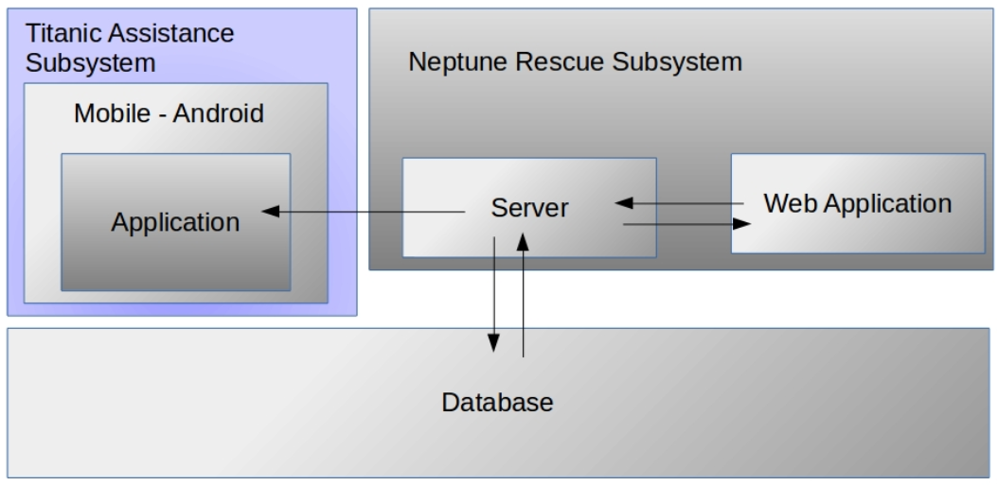

**Schema modello fisico**

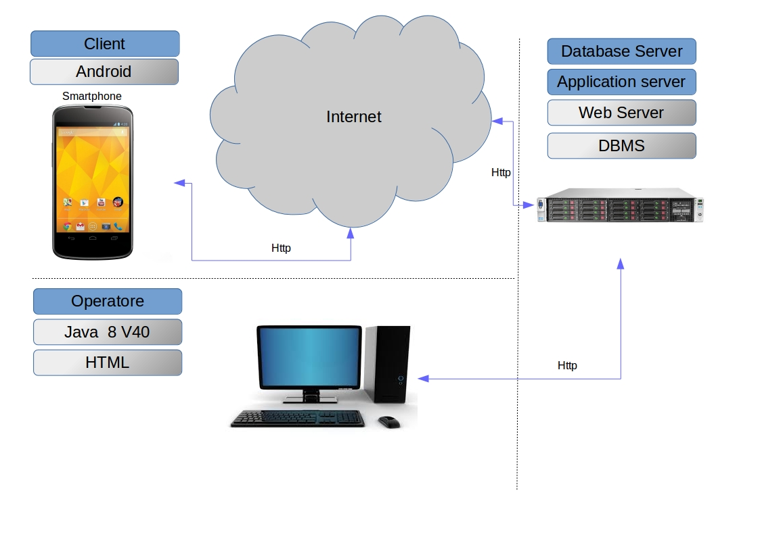

**Tecnologie**

*Applicazione android*

|  |  |
| --- | --- |
| Protocollo | TCP/IP |
| Ambiente | Android 4.1 e superiori |
| Sistema Operativo | Android |
| Motore database |  |

*Applicazione web*

|  |  |
| --- | --- |
| Protocollo | TCP/IP |
| Ambiente | Firefox 36+, Chrome 41+, Internet Explorer |
| Sistema Operativo | Microsoft Windows, Unix like |
| Motore database | MySql 5.5.41 |
| Application Server | Apache Tomcat 7.0.28 |

**Requisiti Funzionali**

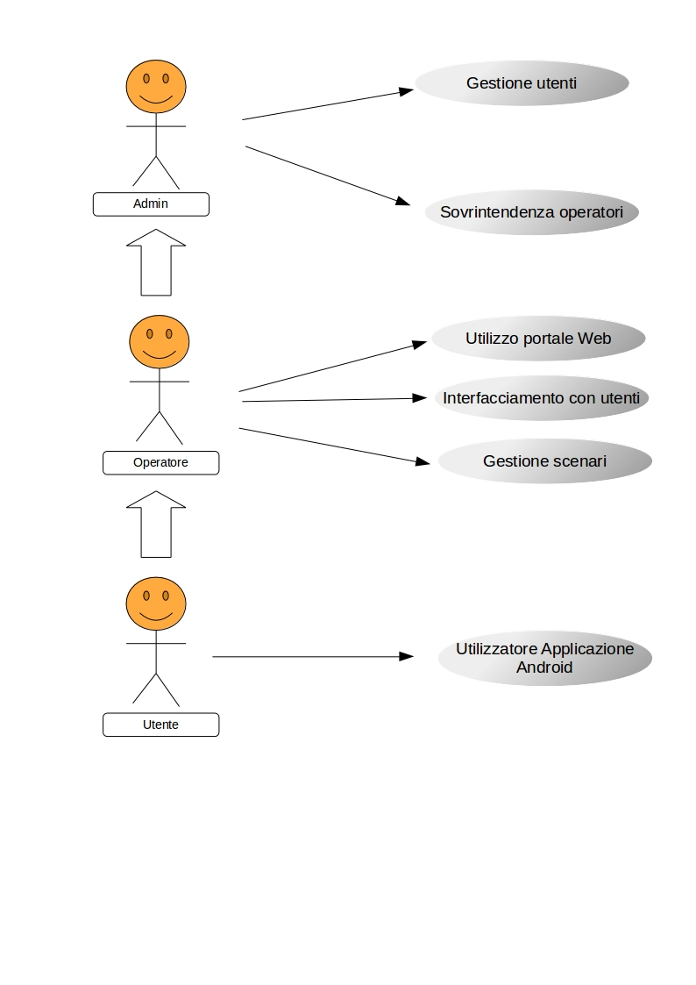

**Requisiti non funzionali: Portabilità**

* *Android Application*:

Cambiando smartphone, si può continuare a usare l’app a patto che il dispositivo rispetti i requisiti di sistema sopra definiti. La compatibilità con sistemi non presenti tra quelli sopra elencati sarà possibile a fronte di sviluppi specifici per tali piattaforme.

* *Portale web*:

Utilizzabile su ogni sistema operativo su cui sia installato un browser compatibile con le specifiche sopra definite. Avendo scelto la tecnologia JAVA è possibile cambiare il sistema operativo del server senza necessità di ricompilazioni.